|  |
| --- |
| **ข้อมูลการดำเนินการในระบบออนไลน์ ที่ bic2020.nawamin.ac.th** |
| แบบรายงานการปฏิบัติงานการส่งเสริมศักยภาพการเป็นผู้ประกอบการอาชีวศึกษา ปีการศึกษา 2564 |
| 1. ชื่อสถานศึกษา  2. ข้อมูลของศูนย์บ่มเพาะผู้ประกอบการอาชีวศึกษา  3. งบประมาณที่ได้รับ |

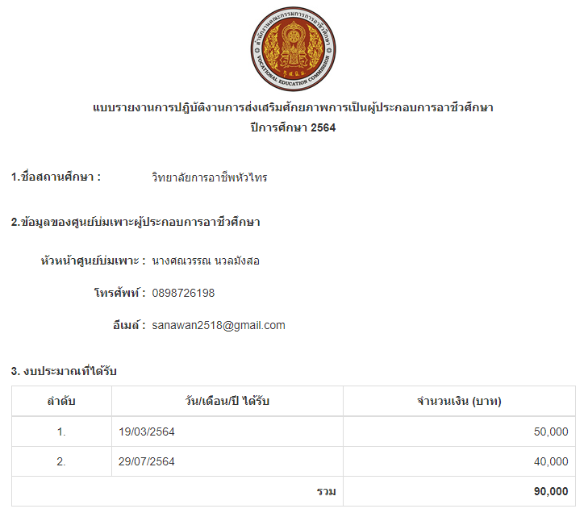

|  |
| --- |
| ศูนย์บ่มเพาะผู้ประกอบการอาชีวศึกษา วิทยาลัยการอาชีพหัวไทร  ที่มา : www. http:/bic2020.nawamin.ac.th |

4. ผู้เข้ารับการอบรมเพื่อส่งเสริมศักยภาพการเป็นผู้ประกอบการ จำนวน 48 คน ประกอบด้วย

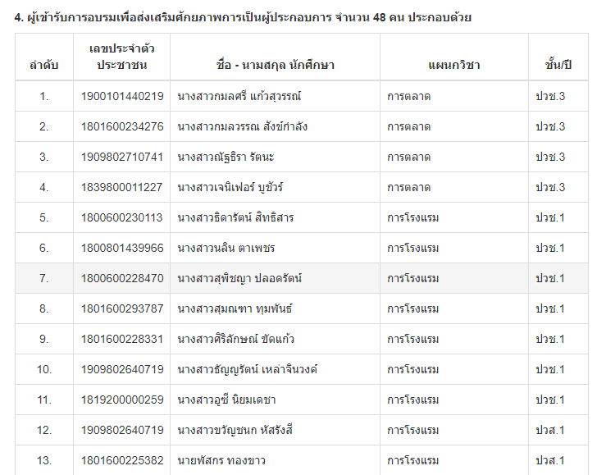

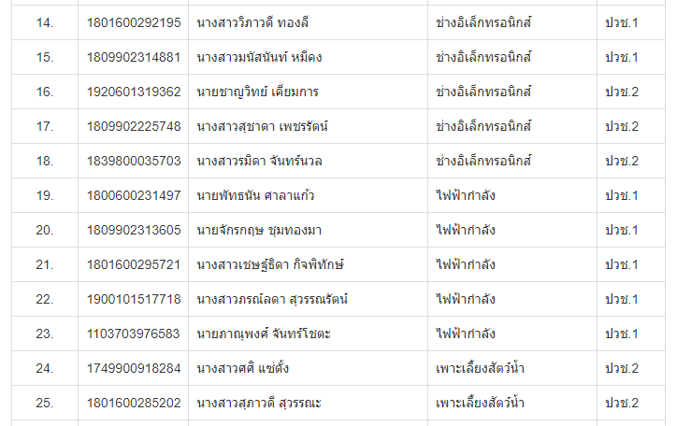

4. ผู้เข้ารับการอบรมเพื่อส่งเสริมศักยภาพการเป็นผู้ประกอบการ จำนวน 48 คน ประกอบด้วย

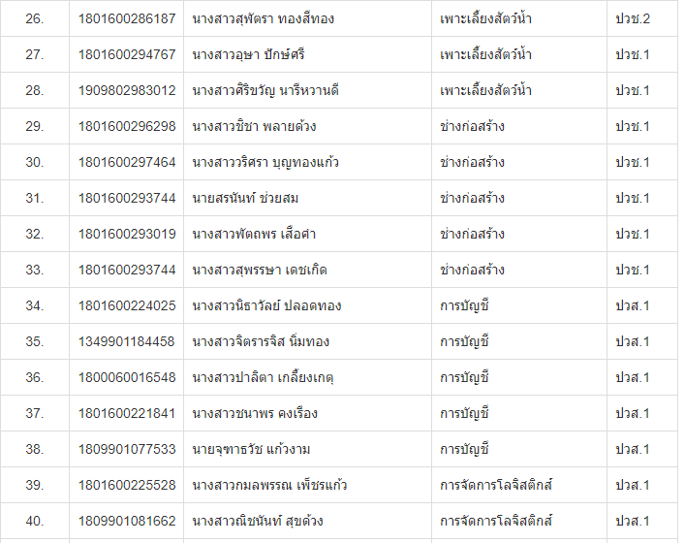

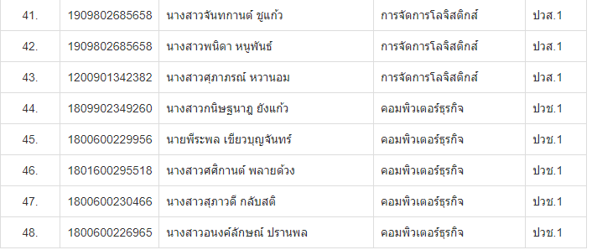

5. ในปีการศึกษานี้ มีธุรกิจใหม่ที่ได้รับการส่งเสริมจากศูนย์บ่มเพาะผู้ประกอบการอาชีวศึกษา   
จำนวน 6 ธุรกิจ มีผลกำไร – ขาดทุน 19,393 บาท ดังนี้

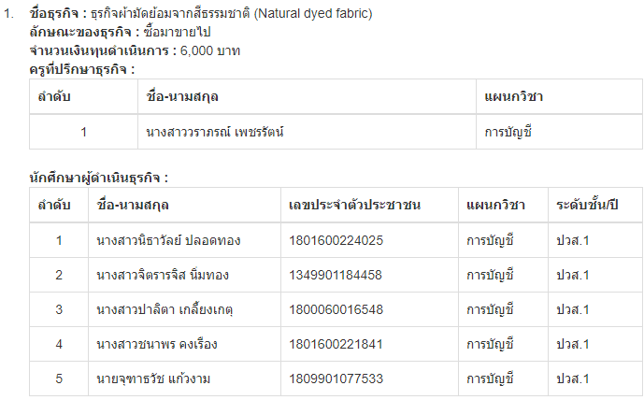

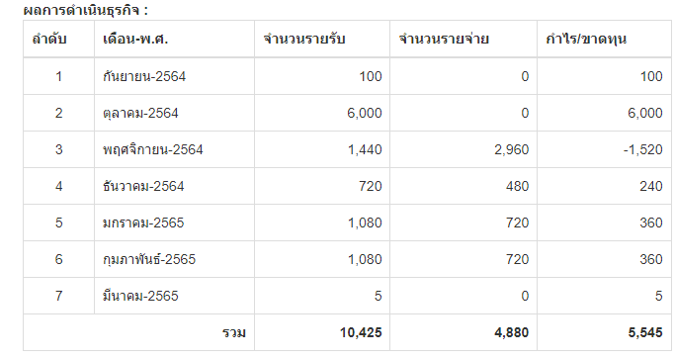



5. ในปีการศึกษานี้ มีธุรกิจใหม่ที่ได้รับการส่งเสริมจากศูนย์บ่มเพาะผู้ประกอบการอาชีวศึกษา   
จำนวน 6 ธุรกิจ มีผลกำไร – ขาดทุน 19,393 บาท ดังนี้

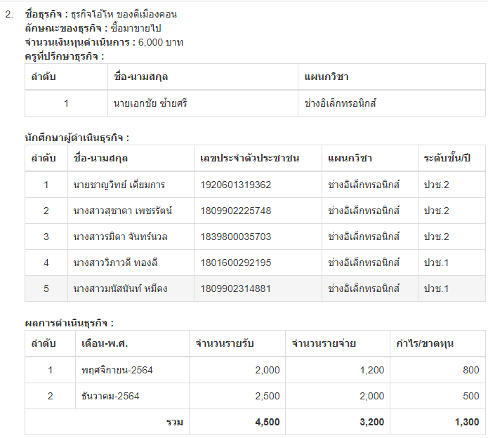



5. ในปีการศึกษานี้ มีธุรกิจใหม่ที่ได้รับการส่งเสริมจากศูนย์บ่มเพาะผู้ประกอบการอาชีวศึกษา   
จำนวน 6 ธุรกิจ มีผลกำไร – ขาดทุน 19,393 บาท ดังนี้

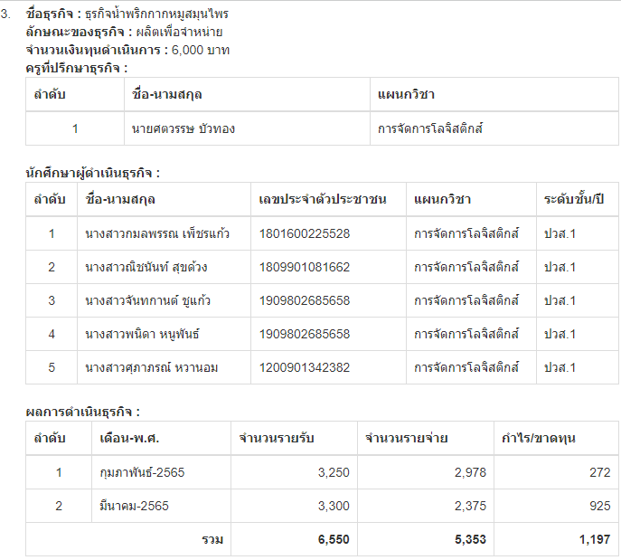



5. ในปีการศึกษานี้ มีธุรกิจใหม่ที่ได้รับการส่งเสริมจากศูนย์บ่มเพาะผู้ประกอบการอาชีวศึกษา   
จำนวน 6 ธุรกิจ มีผลกำไร – ขาดทุน 19,393 บาท ดังนี้

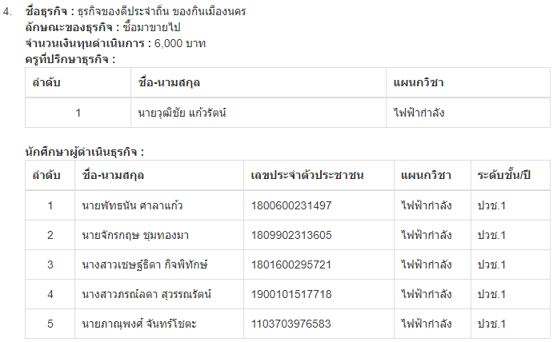

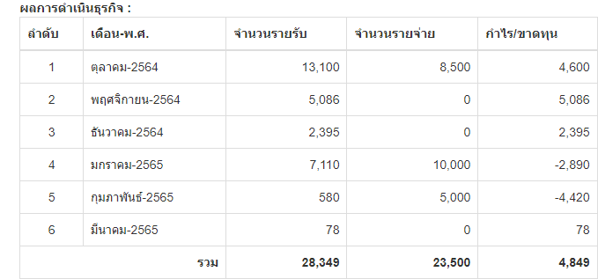



5. ในปีการศึกษานี้ มีธุรกิจใหม่ที่ได้รับการส่งเสริมจากศูนย์บ่มเพาะผู้ประกอบการอาชีวศึกษา   
จำนวน 6 ธุรกิจ มีผลกำไร – ขาดทุน 19,393 บาท ดังนี้

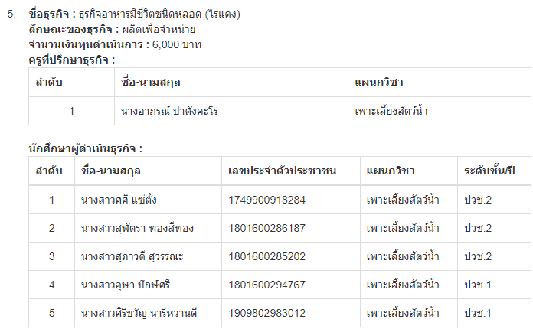

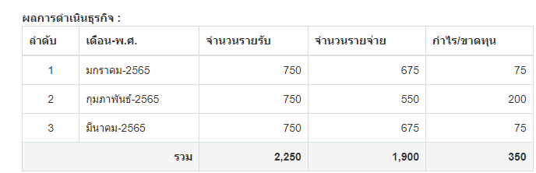



5. ในปีการศึกษานี้ มีธุรกิจใหม่ที่ได้รับการส่งเสริมจากศูนย์บ่มเพาะผู้ประกอบการอาชีวศึกษา   
จำนวน 6 ธุรกิจ มีผลกำไร – ขาดทุน 19,393 บาท ดังนี้

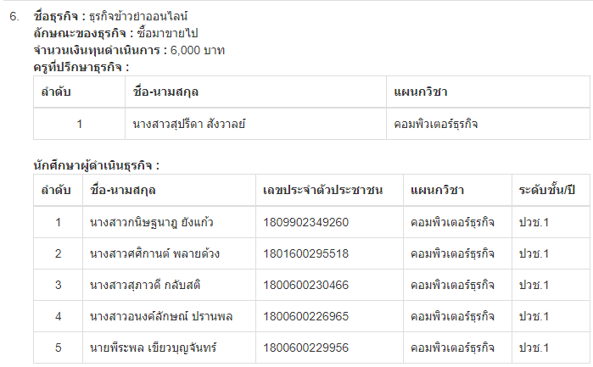

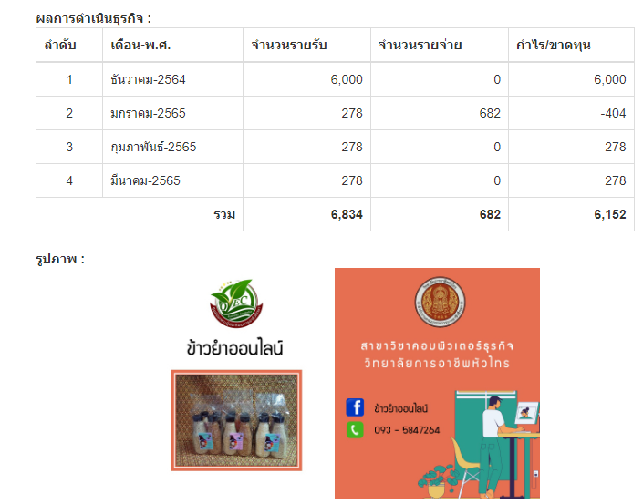

6. ธุรกิจที่ดำเนินการต่อเนื่อง (ดำเนินการมาแล้วมากกว่า 1 ปีการศึกษาขึ้นไป) จำนวน 2 ธุรกิจ   
ผลกำไร-ขาดทุน 17,203 บาท ดังนี้

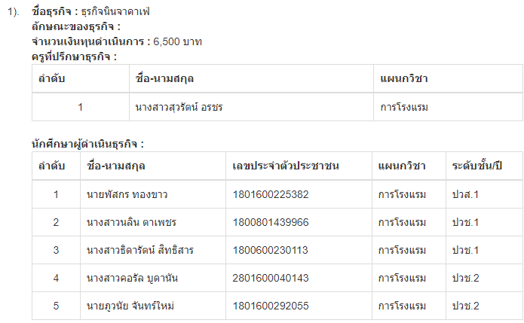

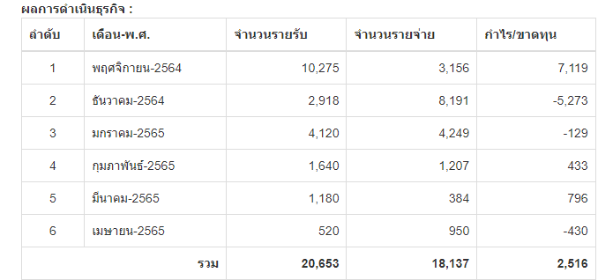

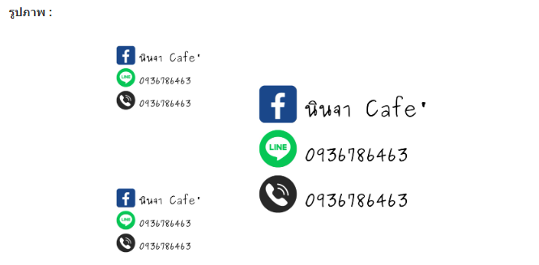

6. ธุรกิจที่ดำเนินการต่อเนื่อง (ดำเนินการมาแล้วมากกว่า 1 ปีการศึกษาขึ้นไป) จำนวน 2 ธุรกิจ   
ผลกำไร-ขาดทุน 17,203 บาท ดังนี้

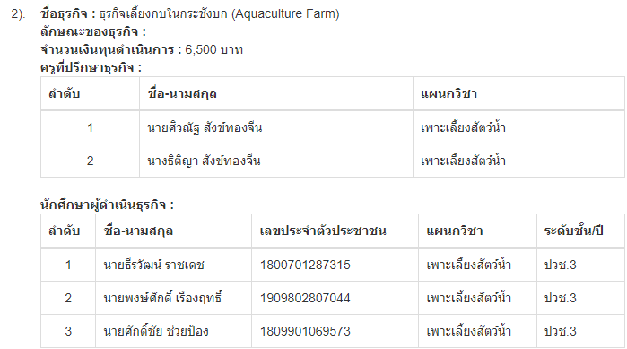

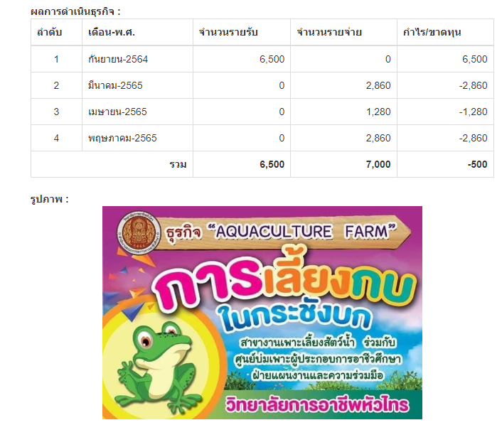

7. ธุรกิจของผู้สำเร็จการศึกษาจากปีการศึกษาก่อน ที่ได้รับการส่งเสริมจากศูนย์บ่มเพาะผู้ประกอบการอาชีวศึกษา และผู้สำเร็จการศึกษายังประกอบธุรกิจอยู่ในปัจจุบัน จำนวน 1 ธุรกิจ ดังนี้

